新聞資料NEWS LETTER

高載重長滯空飛行載具 與美商攜手前進無人系統展

金屬中心智慧移動載具實驗室(IVC)受美國XOAR公司邀請共同參加美國芝加哥AUVSI XPONENTIAL國際無人系統展，並於5月1日(三)簽訂雙方合作備忘錄，合作內容包含XOAR公司運用本中心無人飛行載具，客製化設計分析技術，雙方進行共同開發合作，中心實驗室提供技術能量協助該公司進行馬達及螺旋漿應用測試驗証以鏈結台、美雙方產業應用，未來共同拓展業務領域並鏈結於國際上的實質合作，達到互惠互通、共創雙贏。

由國際無人系統協會主辦的AUVSI XPONENTIAL 展今年邁入第48年，在涵蓋60多個國家和地區的700家參展廠商中，來自世界各地的頂尖高科技公司，都推出自己最新研發的智能產品，向8500位客戶展示無人系統創新技術和應用案例。XOAR公司位於美國加州，以40多年的航空經驗研發製造無人飛行載具關鍵零件馬達及螺槳，此次邀請金屬中心參展共同展出由中心設計分析製造的高載重長滯空繫留無人飛行載具，搭配無人機專利技術，經過實際測試後可載重35公斤、飛行時間長達180分鐘以上、可掛載通信及檢測等重型設備、以及歷經長時間飛行無需面臨受落地換電的限制。未來可經客製化設計分析應用於如相關救災、風力發電、國防等產業，期望能藉展加速開拓國際市場、引領國內外技術共同攜手翱翔在世界的天空。

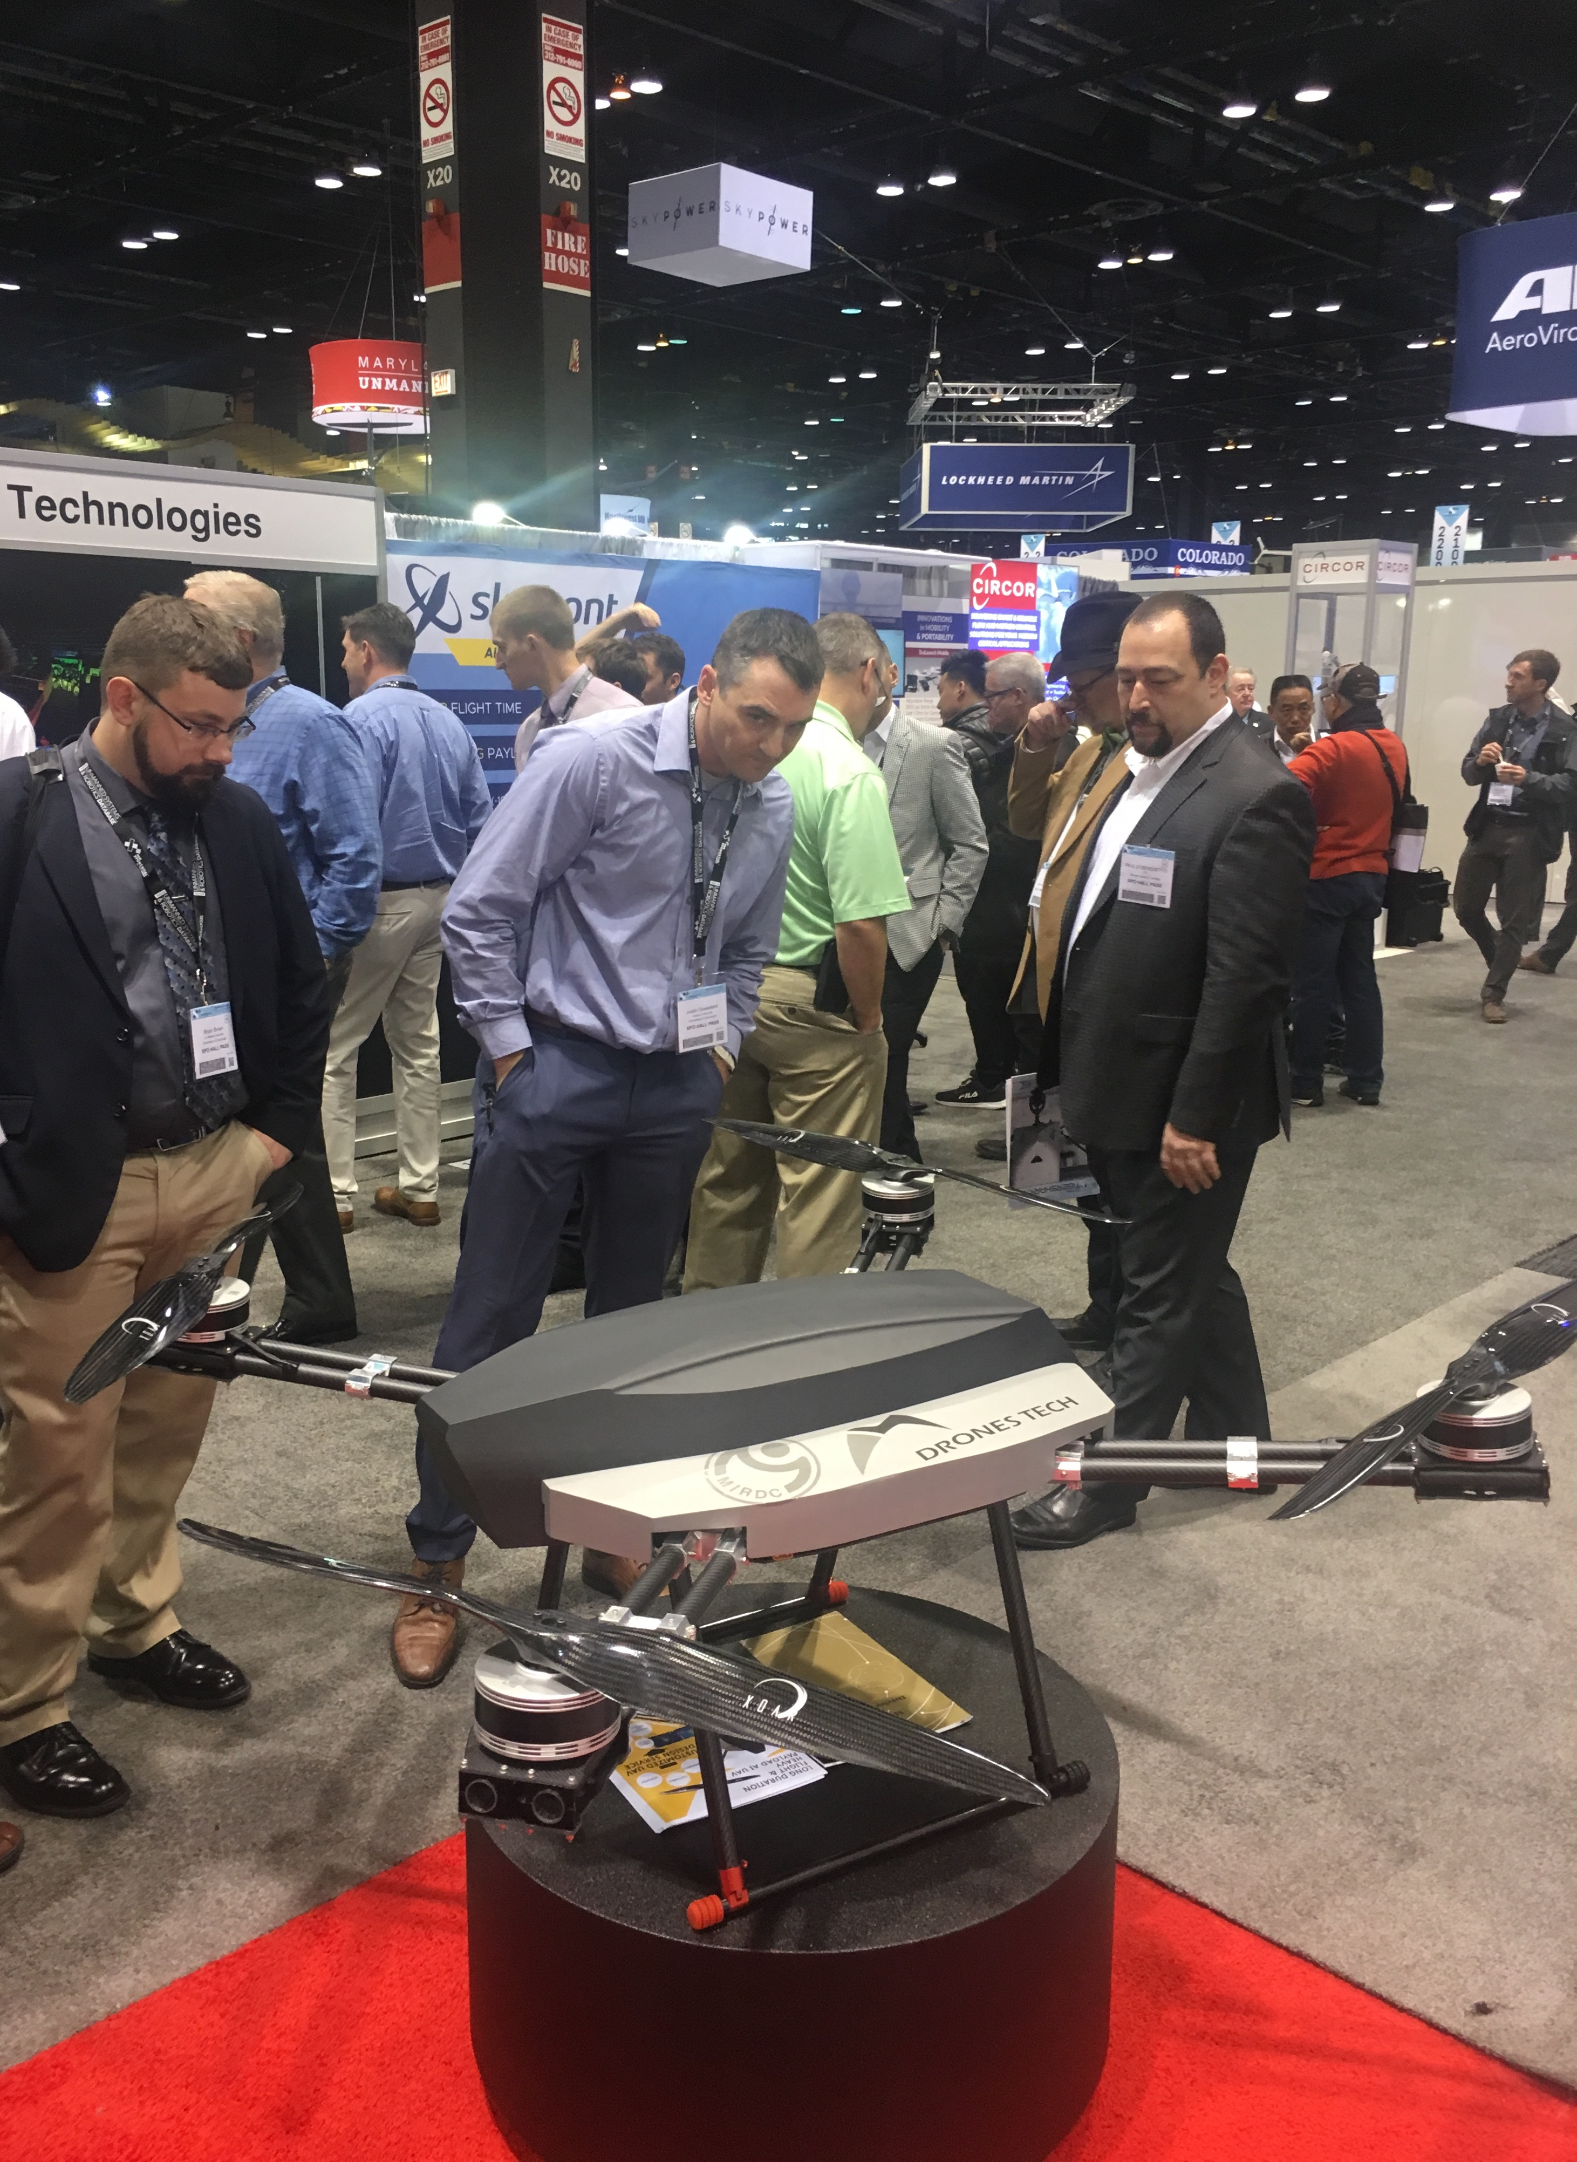
圖說：金屬中心展示無人飛行載具，經測試後可載重35公斤、飛行時間長達180分鐘以上，業者詢問熱烈。

